湖南理工学院教务处
校教通〔2012〕34号

关于举办2012年服装设计与形象设计竞赛的通 知

校属各教学院：
为强化学生实践能力培养，加强创新能力训练，提高学生艺术审美能力和服饰着装素养，营造实践育人氛围，决定举办2012年服装设计与形象设计竞赛。现将有关事项通知如下：
一、竞赛组织单位
教务处主办，美术学院承办。
二、竞赛时间及地点
报名及递交参赛资料时间：2012年4月20日前
初赛时间：4月20日；决赛时间：4月28日
地点：东校区第3教学楼
三、参赛对象及竞赛方式
在校学生均可报名参加。竞赛分“服装设计组”和“形象设计组”两类进行比赛。其中艺术设计专业服装设计方向的学生只能参加“服装设计组”。
四、竞赛内容
“服装设计组”本年度参赛主题为“跨越时空，跨越文化”初赛阶段要求提供服装效果图、款式图等内容（放入27CMx40CM大小设计稿中。需要提供纸质文档及电子稿），进入决赛的选手需制作一套以上样衣结合服饰一起进行展示(服装用材料自备，美术学院提供相应制作场地、设备及相应专业指导)。
“形象设计组”要求提供原创“服饰搭配”形象照1张（仅需要提供电子稿）。
五、报名方式与时间
学生自愿报名，各学院应做好宣传工作，组织动员广大设计爱好者尤其是服装设计爱好者参加竞赛。各学院应于4月20日前将推荐的学生名单（按附表格式）及作品的纸质及电子版送美术学院行政办公室（联系人：朱洪峰15073013030，短号63030，邮箱6125880@qq.com）。
六、奖励与选拔
1、根据参赛成绩排名，以实际参赛人数为基数，按一等奖10%，二、三等奖各15%的比例评奖。学校颁发证书，并视获奖等级给予学分奖励。其中“服装设计组”决赛获奖选手作品将在2012届湖南理工学院美术学院服装动态展（5月初）中进行展出。
2、以自愿为前提，在获奖者中，学校按“服装设计组”和“形象设计组”各选拔15名学生组织免费培训并推荐参加全国服装类设计竞赛。

附件：
1、2012年湖南理工学院服装设计与形象设计竞赛报名表
2、2012年湖南理工学院服装设计与形象设计竞赛评分标准
3、2012年湖南理工学院服装设计与形象设计竞赛样板

二〇一二年四月十日

附件1：
2012年湖南理工学院服装设计与形象设计竞赛报名表
学院（公章）： 年 月 日
学院联系人 |  |  | 联系电话
序号 | 学号 | 姓名 | 性别 | 专业班级 | 联系电话
1
2
3
4
5
6
7
8
9
10
11
12
13
14
15
16

附件2：
2012年湖南理工学院服装设计与形象设计竞赛评分标准
赛事阶段与级别 | 所评项目及具体所占分数比 | 评分标准
服装  设计  组  初赛 | 服装效果图人体30% | 比例匀称，线条流畅
服装  设计  组  初赛 | 色彩搭配30% | 色彩搭配协调
服装  设计  组  初赛 | 造型、款式40% | 造型美观，款式新颖，有时代感
服装  设计  组  决赛 | 形象分30% | 服装与配饰和模特气质搭配和谐
服装  设计  组  决赛 | 工艺制作30% | 选料、做工、剪裁精细
服装  设计  组  决赛 | 作品表现力40% | 符合时尚潮流，又能体现传统文化气息
形象  设计  组  初（决）赛 | 服装照片搭配30% | 服装与配饰和模特气质搭配和谐
形象  设计  组  初（决）赛 | 色彩搭配30% | 色彩搭配和谐。
形象  设计  组  初（决）赛 | 造型、款式40% | 造型独特、款式新颖，有时代感

附件3：
2012年湖南理工学院服装设计与形象设计竞赛样板
服装设计组：
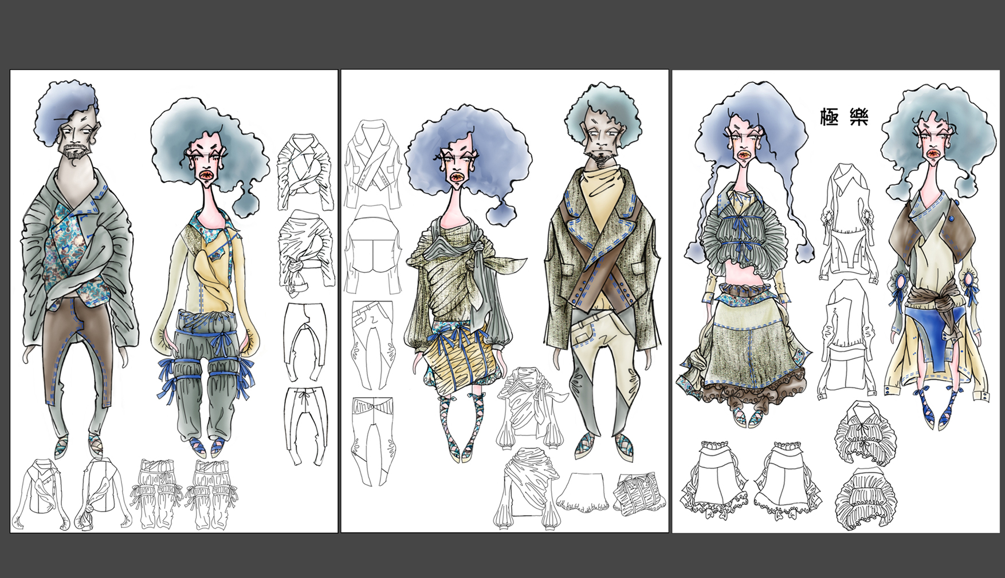

形象设计组：
